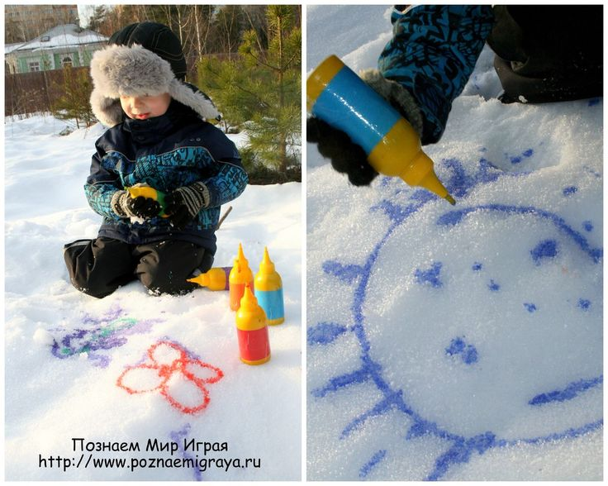  Веселых  и творческих  прогулок! |  |  | Подготовила педагог дополнительного образования МБОУ СШ № 17. г.Норильска.  По материалам сайта:  www.moreidey.ru |  |  | 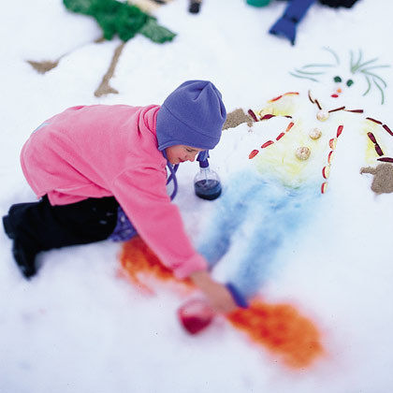  «Зимние забавы: Рисование на снегу красками»  Это очень просто – выбираешь площадку и надавливая на бутылочку, рисуешь цветной водичкой на белом снегу.

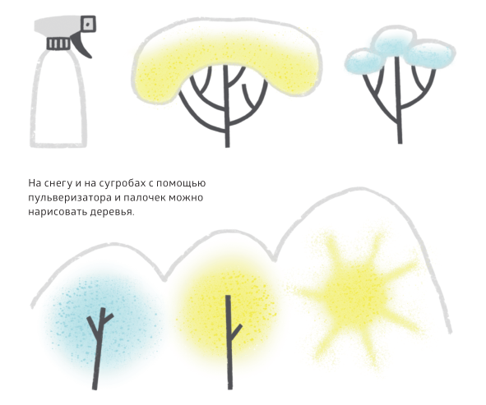  Вот и наступили снежные, веселые и приятные дни зимы. Что можно делать на улице в зимние дни? Правильно, лепить снеговика или животных, играть в снежки, строить замки.  Только все это можно делать если снег мягкий. Если же он твердый, то по нему можно рисовать! Рисовать на снегу любят все, без исключений - и взрослые, и детки. |  |  | Для игры и предварительной подготовки к ней необходимо:  1. Снег. Особенно площадки, не истоптанные вездесущей детворой.  2. Краски, гуашь, тушь или даже пищевые красители. Что есть под рукой.  3. Пластиковые бутылочки из-под воды.  4. Вода.  5. Иголка.  Что нужно сделать заранее?  1. Налить воду в бутылочку, добавить любую краску до интенсивного цвета.  2. Нагреть на огне толстую иглу (чтобы легче делать отверстие) и проделать в крышечке дырочку. Не нужно слишком большую, а такую, чтобы вода вытекала под напором.  3. Идти на улицу и рисовать в свое удовольствие! |  |  | 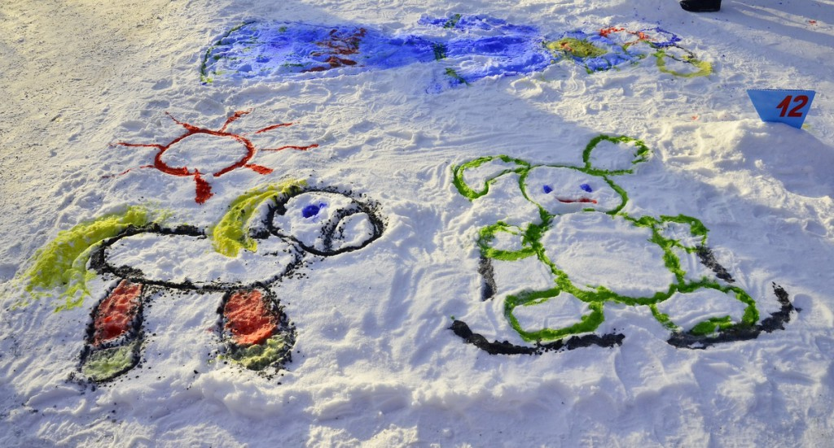  Сам процесс рисования в данном случае превращается в напыление краски на снег. Если что-то в рисунке не устраивает, то, этот участок присыпаем снежком и снова "закрашиваем".  Остатки цветной воды можно разлить по различным формочкам и, опустив нитку-петельку, заморозить. Когда цветные льдинки будут готовы - наряжаем кустики-деревья.

